Муниципальное бюджетное дошкольное образовательное учреждение детский сад общеразвивающего вида второй категории «Березка» с.Кривошеина Томской области

Игровая программа «Осенние мелодии»
для детей подготовительной группы (тематический досуг).
(ОО ХЭР Музыкальное развитие)

Автор: Герасимчук Т.В.
Музыкальный руководитель

Ноябрь 2022г
Пояснительная записка.
В настоящее время заметно возросла проблема воспитания у детей интереса к разнообразным жанрам искусства, в том числе традиционным - музыке и поэзии, так как именно эти виды искусства являются классическими примерами положительного воздействия на воспитание культурного наследия. Важность этого подчеркивается в современной программе под редакцией М.А.Васильевой, В.В.Гербовой, Т.С.Комаровой: направленность обучения на всестороннее развитие личности ребенка, приобщение к основным компонентам человеческой культуры, «…знание, искусство…; максимальное использование разнообразных видов детской деятельности, их интеграция в целях повышения эффективности учебно-воспитательного процесса; вариативность использования образовательного материала, позволяющая развивать творчество каждого ребенка; творческая организация (креативность) процесса воспитания и обучения».
Настоящая разработка представляет собой мероприятие на осеннюю тематику для детей старшего дошкольного возраста (подготовительная группа). В основе сценария одно из мероприятий авторской программы «Музыка, поэзия, дети». Игровая форма проведения выбрана с целью повышения мотивации детей к предлагаемой деятельности. Репертуар мероприятия основан на программном материале подготовительной к школе группы.
Цель. Закрепление знаний о произведениях осенней тематики в форме игровой программы.
Задачи: продолжать
- формировать музыкально-эстетическое восприятие, обогащать словарь детей художественно - образными выражениями,
- развивать творческие способности детей через исполнительскую деятельность, обогащать исполнительский опыт,
-уметь работать в команде,
Интергация областей: художественно-эстетическое, познавательное, речевое развитие.
В процессе проведения мероприятия использован прием интерактивного взаимодействия, являющийся на данном этапе одним из инновационных приемов в работе с детьми по музыкальному развитию. Также был использован новый вид оркестрового приема: бумажный оркестр, один из видов музыкально-игровых действий, который в соответствии с требованиями ФГОС ДО, способствует созданию условий для творческого самовыражения детей с разной степенью успешности.
Ход мероприятия.
Звучит осенняя мелодия, дети проходят в зал, встают полукругом.
Ведущий.
Здравствуйте, друзья. Сегодня мы собрались в этом зале на веселую игру - соревнование «Осенние мелодии».
Но, чтобы ее начать, надо поделиться на две команды. Помогут нам в это две нотки: до и ре. Давайте встанем в круг. А теперь по очереди будем выполнять шаг вперед, и называть ноту.
Все запомнили свою нотку? Теперь поднимите руку нотки «до». Все нотки «до» рассаживайтесь по правую руку. Остальные дети – это нотки «ре», рассаживайтесь по левую руку.
Дети рассаживаются на места.
Педагог.
Листья с веток облетают,
Птицы к югу улетают.
«Что за время года?» — спросим.
Нам ответят: «Это…»
(Осень)
Итак, наша сегодняшня встреча посвящена замечательному времени года.
Дети …Осени!
Верно. Наверное, будет правильно, если мы пригласим саму Осень к нам на праздник. Давайте встанем в круг и встретим ее.
«Хоровод с осенью». На вступление Осень (взрослый) входит в зал и исполняет хоровод вместе с детьми.
После хоровода дети занимают места в командах.
Ведущий.
Здравствуй, дорогая гостья. Мы очень рады видеть тебя у себя в гостях. И очень хотим порадовать тебя своими знаниями об осеннем времени года и приглашаем тебя посмотреть наши выступления и оценить их. Сегодня у нас работают две команды. Это команда «Нотки ДО» и команда «Нотки Ре». У меня есть для наших участников несколько интересных заданий, которые я предложу им выполнить.
Итак, все готовы? Предлагаю начать наше состязание.
1 задание. Каждой команде нужно назвать одно танцевальное движение, которое можно использовать в веселом танце.
Команды называют движение и показывают.
Осень ставит на табло (магнитная доска) оценки.
2 задание. Слушание музыки. Каждая команда также слушает одно произведение, говорит название и определяет характер музыки и настроение.
«Марш гусей» муз. Бин Канеда
«Осенняя песнь» муз. П.Чайковского.
3 задание. Исполнение песни.
Каждая команда отгадывает песню по фрагменту мелодии и исполняет ее.
«Скворушка прощается»
«Осень».
Игровая пауза. Отгадайте сначала загадку.
Подходила — грохотала,
Стрелы на землю метала.
Нам казалось, шла с бедой,
Оказалось — шла с водой.
Подошла и пролилась,
Вдоволь пашня напилась.
Игра «Дождик» сл. и муз. Е.Фирсовой
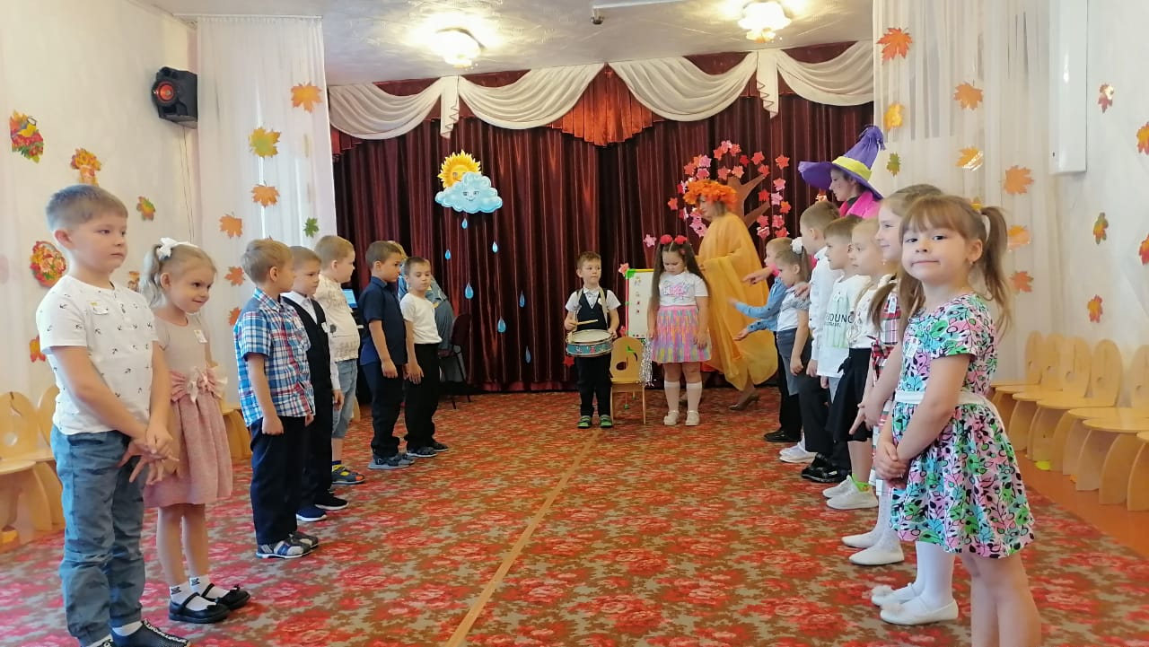
4 задание.
Стихи об осени по желанию детей, по одному стихотворению от каждой команды.
5 задание.
Обеим командам. Кто вперед узнает по мелодии песню.
Звучит мелодия хоровода «На горе-то калина» (русская нар.песня).
Вопросы.
- К какому жанру относится эта песня?
- Какие особенности есть в исполнении русских народных песен?
Обе команды исполняют хоровод «На горе-то калина».
Ведущий.
Наше музыкальное состязание завершается. Предлагаю послушать, что наша гостья Осень скажет о наших выступлениях.
Осень показывает на табло итоги.
Ведущий в завершение предлагает исполнить «Бумажный оркестр».
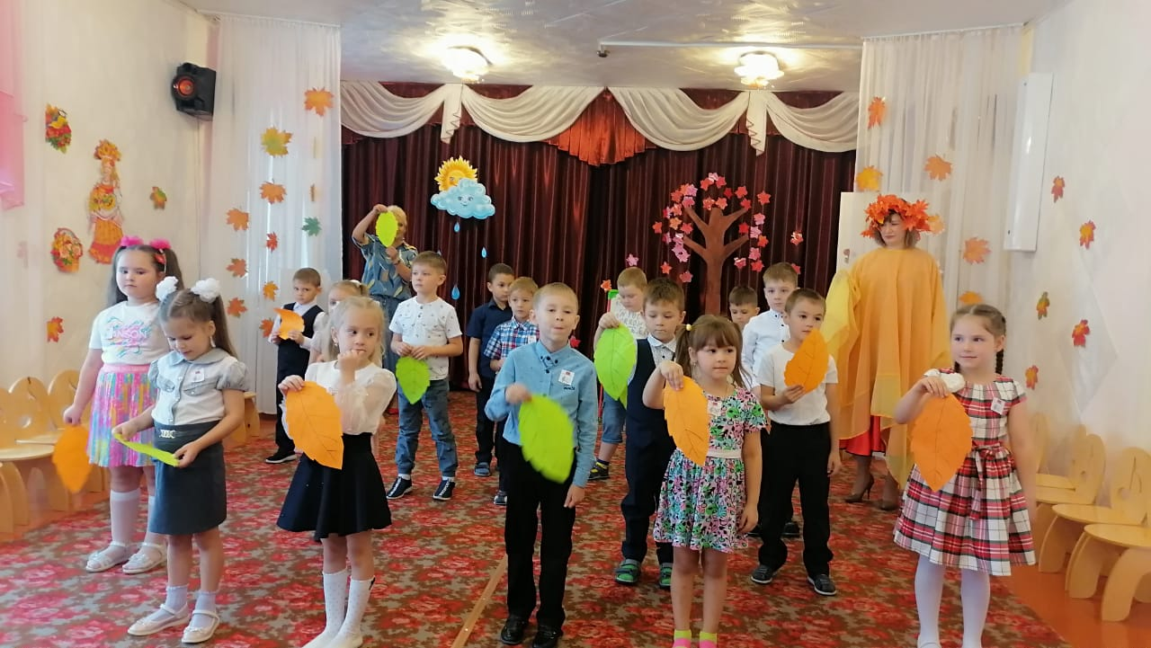
Дети под музыку выходят из зала.
3.Проведенное мероприятие подтвердило предположение о повышении мотивации детей к предлагаемой деятельности:
дети были заинтересованы происходящим;
момент соревнования был одним из условий успеха, даже малоактивные дети проявили свои способности;
данное мероприятие доступно для проведения музыкальным руководителям и другим педагогам при условии изменения содержания и репертуара.
4. Список произведений.
«Хоровод с Осенью», автор Л.Хисматуллина
«Марш гусей» муз. Бин Канеда
«Осенняя песнь» муз. П.Чайковского.
«Скворушка прощается» муз.Т.Попатенко
«Осень» муз. А.Филиппенко.
Игра «Дождик», «Чудо-осень» сл.и муз. Е.Фирсовой.
Р.н.п. «На горе-то калина».

ссылка на видеофайл: https://drive.google.com/file/d/1xQDYqQs0Ayl1qQYTp0tJ5xLLD0KDPpdx/view?usp=share_link

